Formatos de competiciones

Luis Díaz Zehl

LMSGI

Todas las consultas se encuentran ubicadas en el apartado web de bases de torneos. Cada una cuenta con un encabezado de nivel 2 que indica la información que hemos pedido que muestre

Todas las consultas se han realizado partiendo de torneos_instanciado.xml

Las consultas xsl y xquery se encuentran en la carpeta xml del proyecto. También se encuentra en ese directorio la plantilla torneos.xml , torneos_instanciado.xml y torneos.xsd.

La primera consulta, realizada con XSLT:
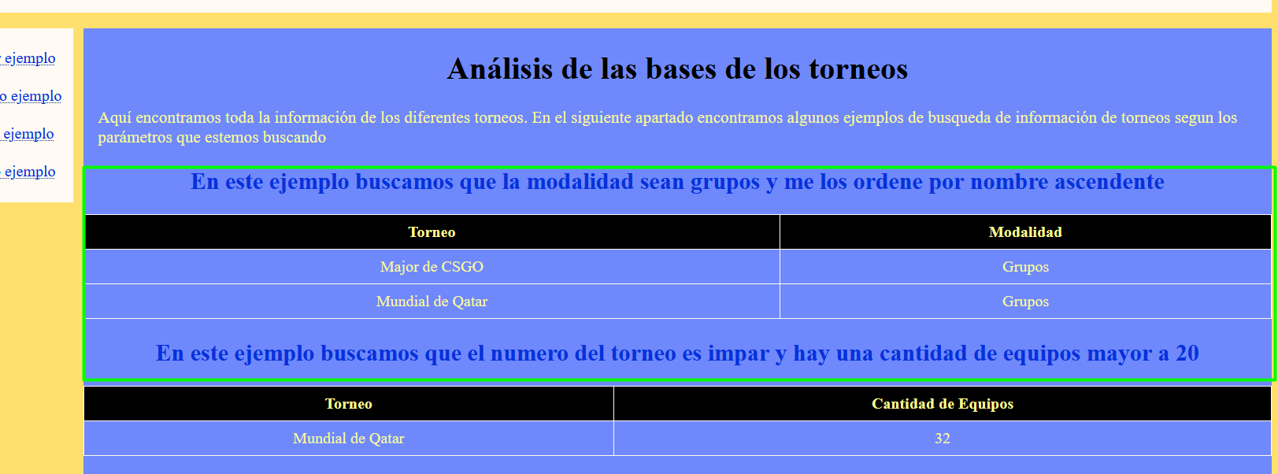
El código de la primera consulta, realizada con XSLT:

<xsl:stylesheet version="1.0" xmlns:xsl="http://www.w3.org/1999/XSL/Transform">
<xsl:template match="/">

<h2>En este ejemplo buscamos que la modalidad sean grupos y me los ordene por nombre ascendente</h2>
<table>
<tr>
<th>Torneo</th>
<th>Modalidad</th>
</tr>
<xsl:apply-templates select="torneos/torneo[modalidades/modalidad = 'Grupos']">
<xsl:sort select="nombre" data-type="text" order="ascending"/>
</xsl:apply-templates>
</table>
</xsl:template>
<xsl:template match="torneo">
<tr>
<td>
<xsl:value-of select="nombre"/>
</td>
<td>
<xsl:value-of select="modalidades/modalidad"/>
</td>
</tr>
</xsl:template>
</xsl:stylesheet>

La segunda consulta, realizada con XSLT:

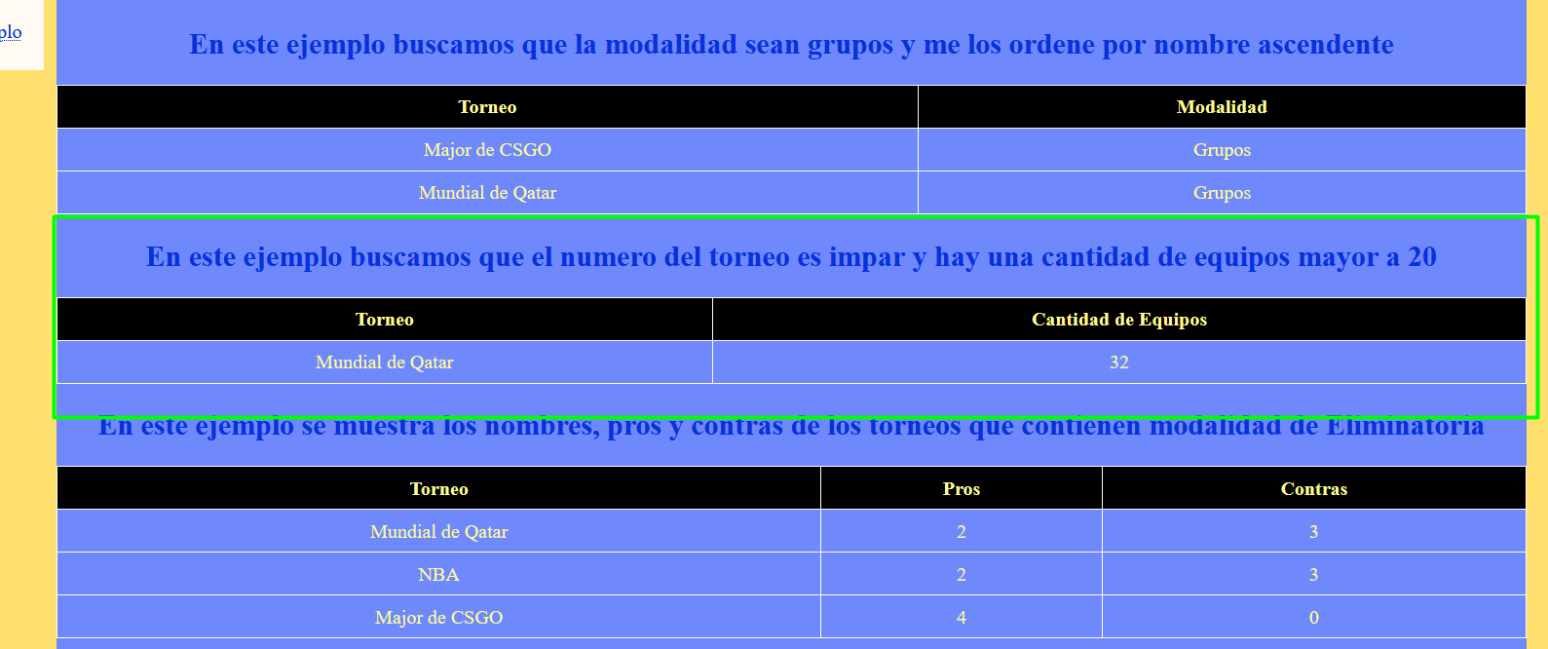
El código de la segunda consulta realizada con XSLT:

<xsl:stylesheet version="1.0" xmlns:xsl="http://www.w3.org/1999/XSL/Transform">

<xsl:template match="/">
<h2>En este ejemplo buscamos que el numero del torneo es impar y hay una cantidad de
equipos mayor a 20</h2>
<table>
<tr>
<th>Torneo</th>
<th>Cantidad de Equipos</th>
</tr>
<xsl:apply-templates select="torneos/torneo[@numero mod 2 = 0 and @numero > 20]"/>
</table>
</xsl:template>

<xsl:template match="torneo">
<tr>
<td>
<xsl:value-of select="concat('Torneo ', @numero)"/>
</td>
<td>
<xsl:value-of select="cantidad_equipos"/>
</td>
</tr>
</xsl:template>

</xsl:stylesheet>

La tercera consulta, realizada con xQuery:

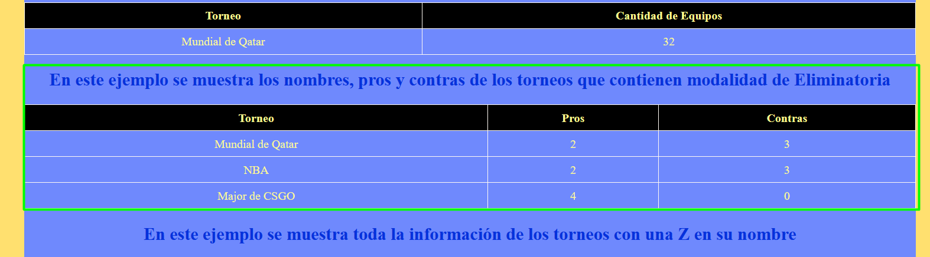

El código de la tercera consulta, realizada con xquery

<table>
<tr>
<th>Torneo</th>
<th>Pros</th>
<th>Contras</th>
</tr>
{
for $torneo in doc("torneos_instanciado.xml")//torneo[modalidades/modalidad = "Eliminatoria"]
return
<tr>
<td>{data($torneo/nombre)}</td>
<td>{data($torneo/pros)}</td>
<td>{data($torneo/contras)}</td>
</tr>
}
</table>

La cuarta consulta, realizada con xQuery:

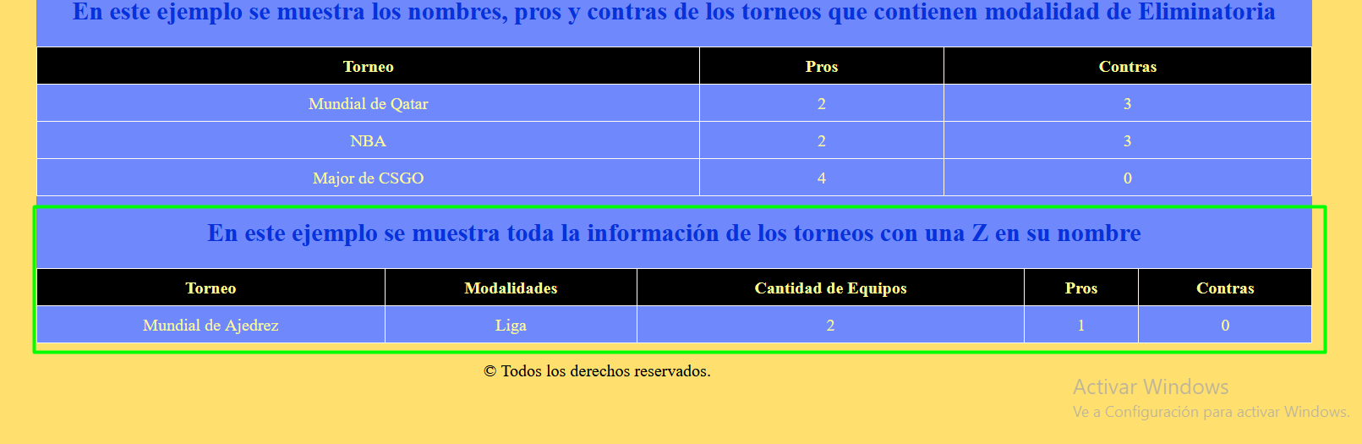

Código de la cuarta consulta, realizada con xQuery:

<table>
<tr>
<th>Torneo</th>
<th>Modalidades</th>
<th>Cantidad de Equipos</th>
<th>Pros</th>
<th>Contras</th>
</tr>
{
for $torneo in doc("torneos_instanciado.xml")//torneo[contains(nombre, 'z')]
return
<tr>
<td>{data($torneo/nombre)}</td>
<td>{string-join($torneo/modalidades/modalidad, ', ')}</td>
<td>{data($torneo/cantidad_equipos)}</td>
<td>{data($torneo/pros)}</td>
<td>{data($torneo/contras)}</td>
</tr>
}
</table>

